市妇联党员教育微党课之三十

党支部10项基本工作流程图

1召开党支部委员会会议程序图
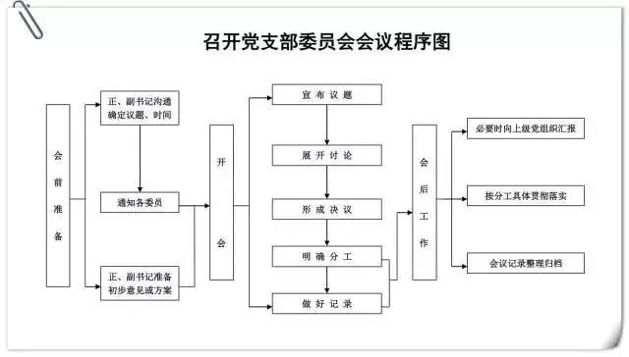

2召开党小组会程序图
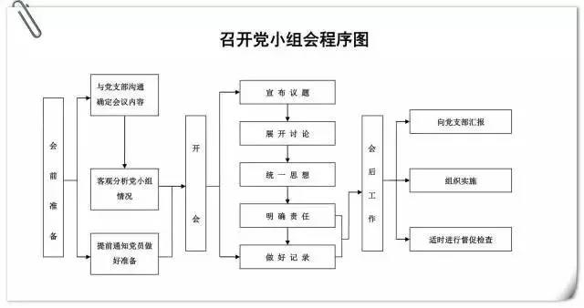

3上党课程序图
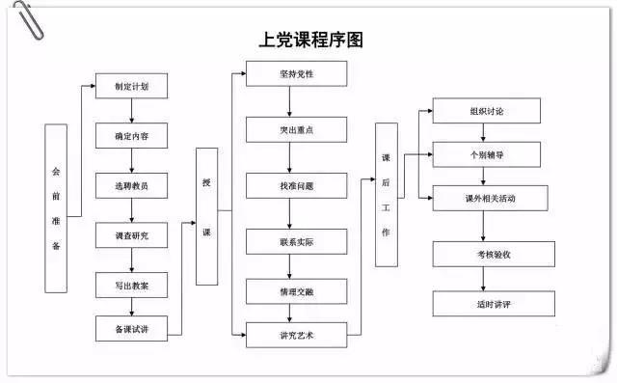

4报告工作程序图
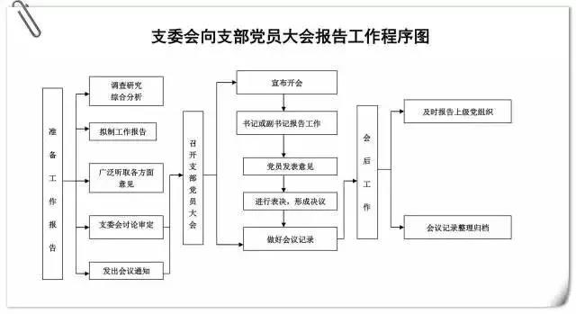

5民主生活会程序图
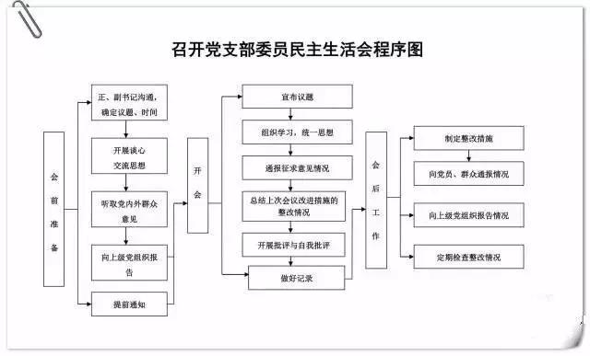

6民主评议党员程序图
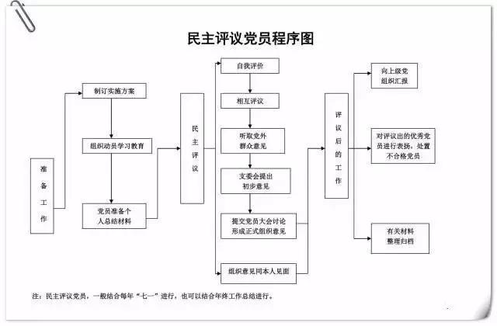
7支部委员换届选举程序图
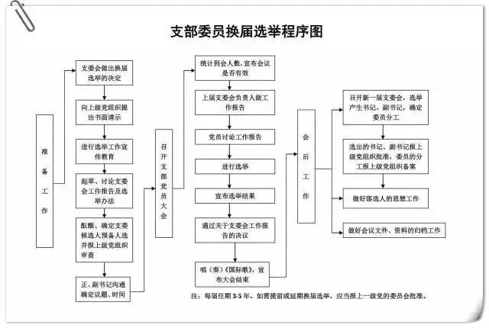

8发展党员工作程序图
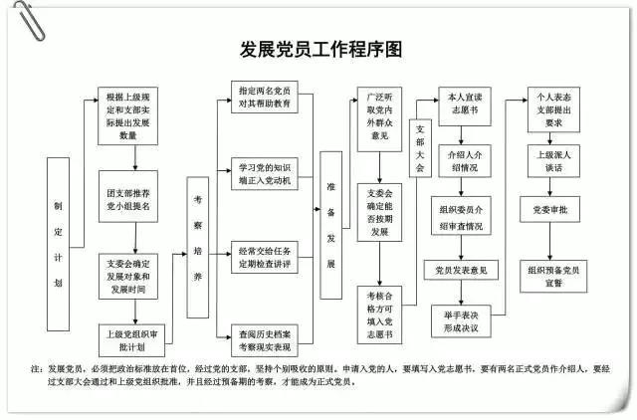
9处置不合格党员程序图
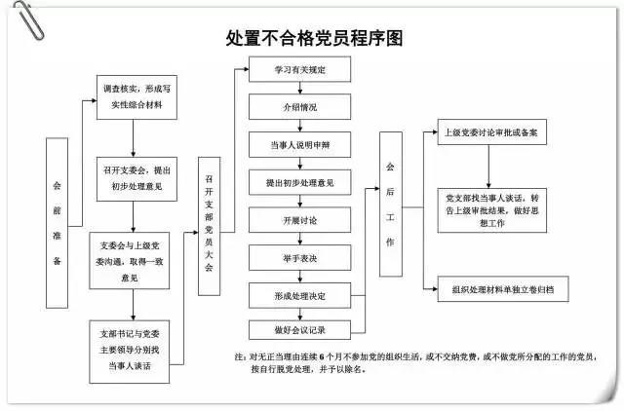

10缴纳党费程序图
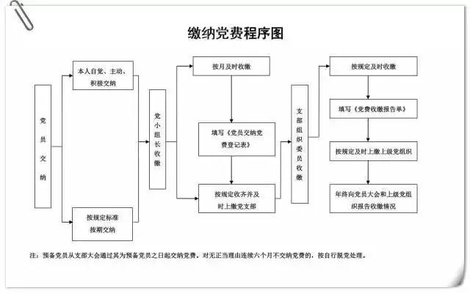
（来源/党建网微平台）

